В 2022 году в Гольянове благоустроят 18 дворов
22.04.2022
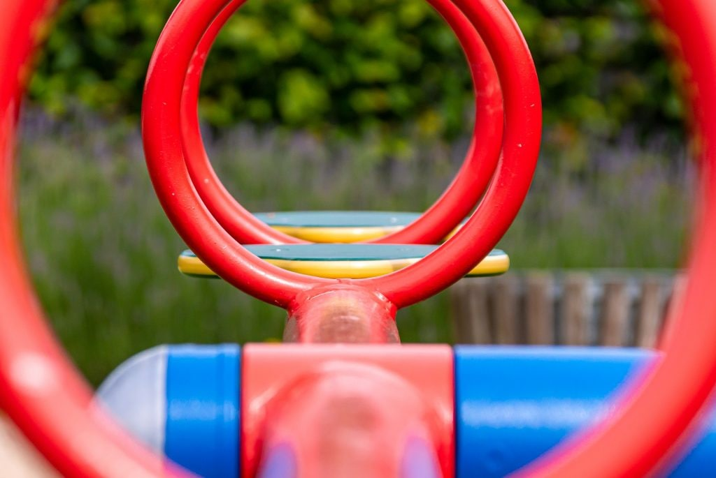
В районе Гольяново в этом году планируется привести в порядок 18 дворов.
Специалисты благоустроят территорию в квартале, ограниченном улицами Хабаровская, Красноярская и Алтайская. Обновят пешеходные дорожки во дворах, установят современные игровые комплексы и тренажёры на площадках, проведут озеленение.
В районе в этом году планируется заменить асфальт на тротуарах и придомовых подъездах. Эти работы проведут по 13 адресам.
Автор фото: Pixabay

Адрес страницы: http://golyanovo.mos.ru/presscenter/news/detail/10771317.html
Управа района Гольяново города Москвы

